Andromède et Persée, une histoire à lire dans les étoiles

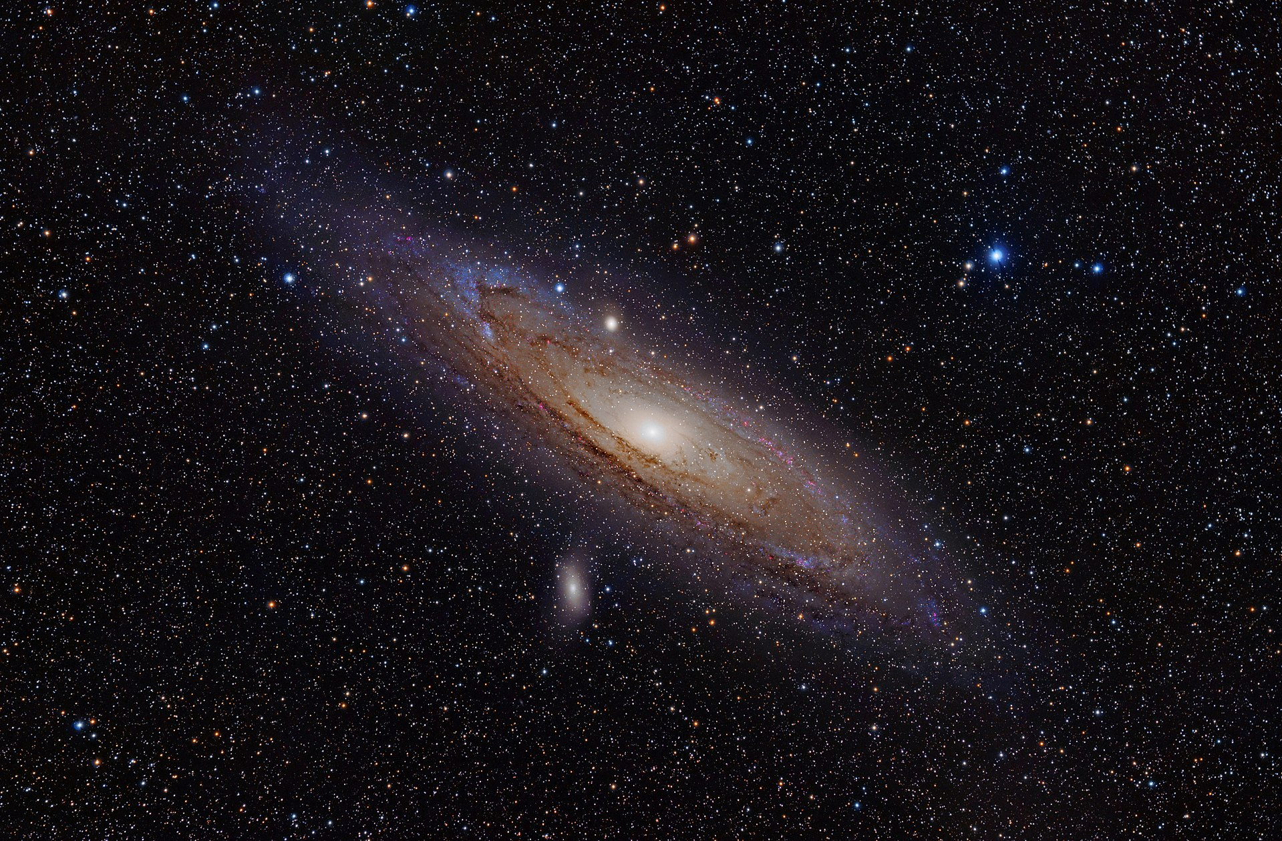
Pour les astronomes, Andromède est le nom d’une galaxie située à 2,55 millions d’années-lumière : c’est la galaxie spirale la plus proche de la Voie Lactée. Autour d’Andromède se trouvent d’autres galaxies (Cassiopée, Cetus, Céphée, Pégase et Méduse) toutes liées par la même histoire.

Cassiopée était l’épouse du roi Céphée et avait fait preuve d’hybris (ὕϐρις ) en proclamant que sa fille était d'une beauté égale à celle des Néréides, les nymphes marines qui servent d'escorte à Poséidon. Par conséquent, elle s'était attirée la colère du dieu des Océans.
Pour se venger, ce dernier provoqua une inondation et envoya un monstre marin (la baleine Céto) qui se mit à détruire hommes et bétail. Désespéré, le roi consulta un oracle qui révéla qu'aucun répit n'aurait lieu tant que le roi n'aurait pas livré sa fille au monstre.
Andromède fut donc enchaînée nue à un rocher près du rivage. Persée, de retour après sa victoire sur la Gorgone Méduse, l'aperçut du ciel. Il en tomba immédiatement amoureux et promit à Céphée de tuer le monstre à condition de pouvoir épouser Andromède. Il attaqua alors le monstre avec son glaive et le massacra après une lutte acharnée au corps à corps, sans recourir au pouvoir pétrifiant de la tête de Méduse. Après sa victoire, Persée aurait déposé cette tête sur un lit d'algues, qui rougissent et durcissent à son contact, devenant ainsi la source du corail.
Persée épousa Andromède. Une partie de leur descendance s’appelle les Atrides ; Hercule fait également partie de cette descendance.

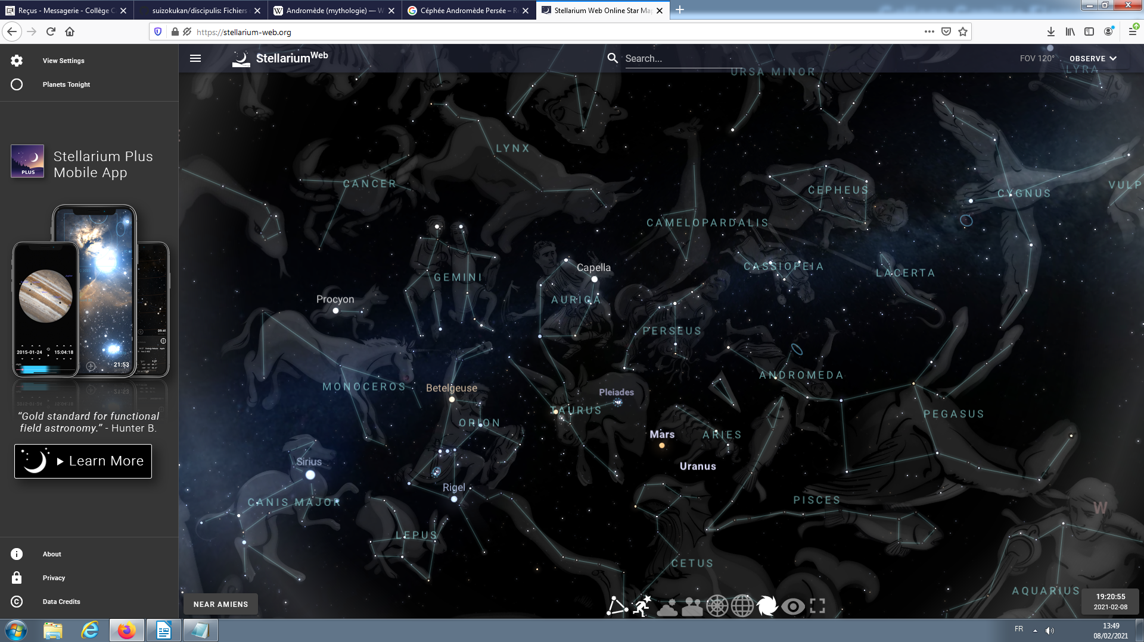
Le ciel du 8 février 2021, vers 14h00.

